15.12.20
19-ЭК-1д
Экономика организации
ТЕМА: Понятие себестоимости продукции, её виды

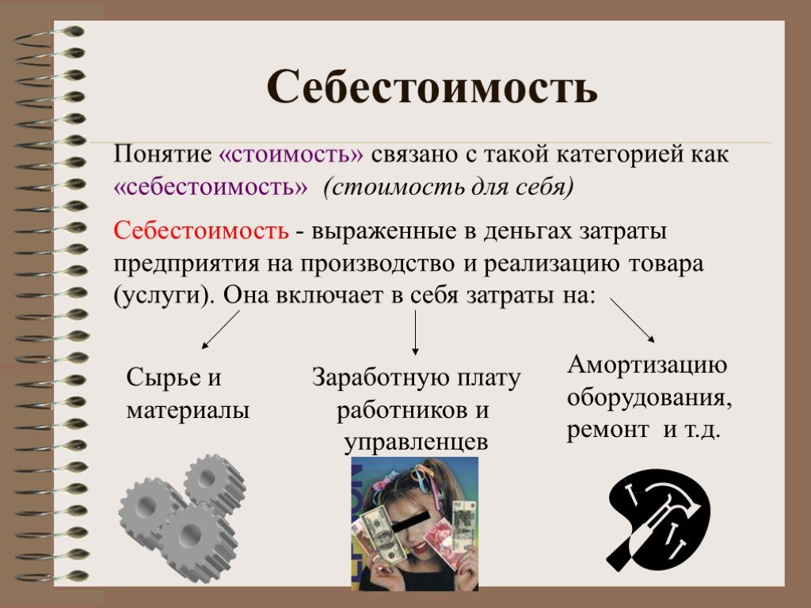
Себестоимость продукции (работ, услуг) – это выраженные в денежной форме текущие затраты предприятия на производство и сбыт продукции (работ, услуг).
Себестоимость продукции – емкая, многообразная и динамичная экономическая категория. Она является важнейшим качественным показателем, который показывает, во что обходится предприятию производство и сбыт продукции. Чем ниже себестоимость, тем выше прибыль и, соответственно, рентабельность производства.
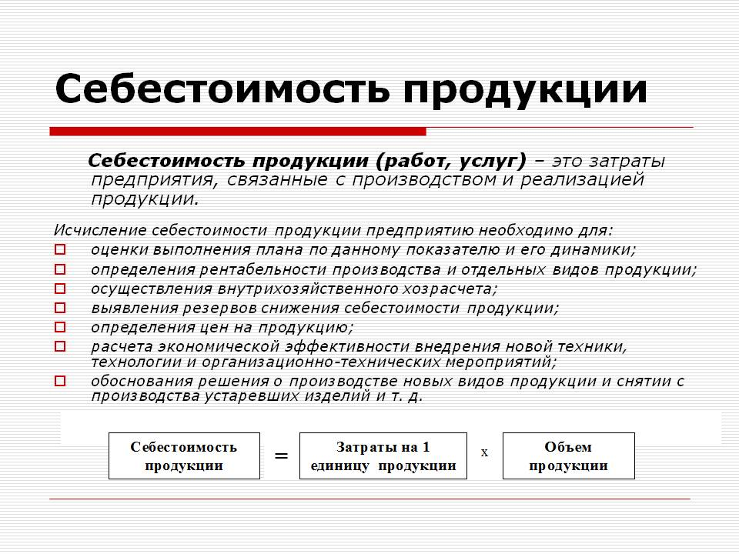
Себестоимость продукции включает различные виды затрат, зависящих и не зависящих от работы предприятия, вытекающих из характера данного производства и не связанных с ним непосредственно.
Воздействие государства на формирование себестоимости продукции проявляется в следующих случаях:
- подразделение затрат предприятий на текущие затраты производства и долгосрочные инвестиции;
- разграничение затрат предприятий на относимые в себестоимость продукции и возмещаемые за счет других источников финансирования (финансовых результатов, специальных фондов, целевого финансирования и целевого поступления и др.);
- установление норм амортизации основных средств, тарифов отчислений на социальные нужды, размеров различных налогов и сборов.
Кроме того, необходимо иметь в виду, что на предприятиях часть затрат хотя и включается в себестоимость продукции в фактически произведенной сумме, но для целей налогообложения их размеры корректируются с учетом утвержденных в установленном порядке лимитов, норм, нормативов и ставок (командировочные расходы, представительские расходы).
Исчисление себестоимости может варьироваться под воздействием следующих факторов:
1) в зависимости от степени готовности продукции и ее реализации различают себестоимость валовой, товарной, отгруженной и реализованной продукции;
2) в зависимости от количества продукции – себестоимость единицы продукции, всего объема выпущенной продукции;
3) в зависимости от полноты включения текущих расходов в себестоимость объекта калькулирования – полную фактическую себестоимость и сокращенную (усеченную) себестоимость;
4) в зависимости от оперативности формирования себестоимости – фактическую, нормативную, плановую;
5) в зависимости от центра учета затрат выделяют:
а) цеховую себестоимость – представляет собой затраты цеха, связанные с производством продукции;
б) производственную себестоимость – помимо затрат цехов включает общехозяйственные расходы;
в) полную себестоимость – отражает все расходы на производство и реализацию, складывается из производственной себестоимости и коммерческих расходов.
Таким образом, видно, что в теории и практике учета существует не одно понятие себестоимости, и необходимо каждый раз уточнять, о каком именно из показателей идет речь.
Одним из основных условий получения достоверной информации о себестоимости продукции является научно обоснованная классификация затрат, включаемых в ее состав.
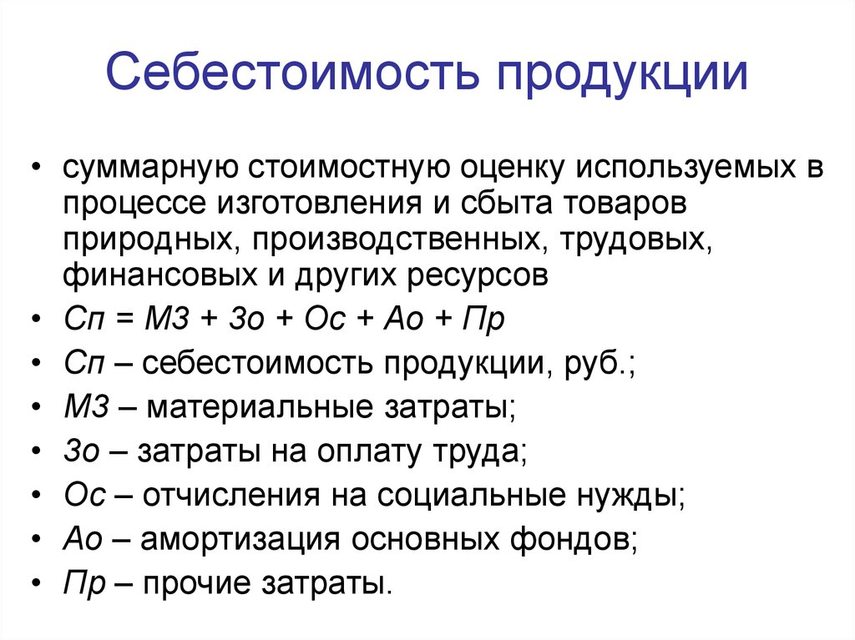
2. Классификация затрат и структура себестоимости

Существует обширная классификация затрат.
По функциям деятельности предприятия в системе управления производством затраты подразделяются на:
- снабженческо-заготовительные;
- производственные;
- коммерческо-сбытовые;
- организационно-управленческие.
Деление затрат по функциям деятельности позволяет в планировании и учете определять величину затрат в разрезе подразделений каждой сферы, что является одним из важных условий организации внутрихозяйственного расчета. Непосредственное управление и контроль за хозрасчетной деятельностью этих подразделений осуществляется путем учета и обобщения затрат по местам их возникновения (центрам затрат) и центрам ответственности.
По экономической роли в процессе производства продукции (технико-экономическому назначению) затраты подразделяются на основные и накладные.
Основными называются затраты, непосредственно связанные с технологическим процессом производства: сырье и материалы, топливо и энергия на технологические цели, расходы на оплату труда производственных рабочих и др.
Накладные расходы образуются в связи с организацией, обслуживанием производства и управлением им. Они состоят из комплексных общепроизводственных и общехозяйственных расходов. Величина этих расходов зависит от структуры управления подразделениями, цехами и предприятиями.
По способу включения в себестоимость продукции затраты подразделяются на прямые и косвенные.
Прямые затраты связаны с производством определенного вида продукции и могут быть, на основании данных первичных документов, прямо и непосредственно отнесены на ее себестоимость. Это расходы сырья и основных материалов, заработная плата рабочих и др.
Косвенные затраты связаны с выпуском нескольких видов продукции, например, затраты по управлению и обслуживанию производства. Они включаются в себестоимость конкретных изделий с помощью специальных расчетов распределения. Выбор базы распределения обуславливается особенностями организации и технологии производства и устанавливается отраслевыми инструкциями по планированию, учету и калькулированию себестоимости продукции.
Основные затраты чаще всего выступают в виде прямых, а накладные – косвенных, но они не являются тождественными. Группировка затрат на прямые и косвенные необходима при организации раздельных систем учета полных и частичных затрат на производство.
На практике затраты предприятия традиционно группируются и учитываются по составу и видам, местам возникновения и носителям.
По составу затраты подразделяются на одноэлементные и комплексные.
Одноэлементными называются затраты, состоящие из одного элемента,- материалы, заработная плата, амортизация и др. Эти затраты независимо от их места возникновения и целевого назначения не делятся на различные компоненты.
Комплексными называются затраты, состоящие из нескольких элементов, например, цеховые и общезаводские расходы, в состав которых входит заработная плата соответствующего персонала, амортизация зданий и другие одноэлементные затраты.
Учет по видам затрат классифицирует и оценивает ресурсы, использованные в процессе производства и реализации продукции. По данному признаку затраты классифицируют по статьям калькуляции и экономическим элементам.
Установлен единый для всех предприятий перечень экономически однородных элементов затрат:
- материальные затраты;
- затраты на оплату труда;
- отчисления на социальные нужды;
- амортизация основных фондов;
- прочие затраты.
Под экономическим элементом затрат принято понимать экономически однородный вид затрат на производство и реализацию продукции (работ, услуг), который на уровне предприятия невозможно разложить на отдельные составляющие.
Группировка затрат по экономическим элементам является объектом финансового учета и показывает, что именно израсходовано на производство продукции, каково соотношение отдельных элементов в общей сумме затрат. Она позволяет определять и анализировать структуру текущих издержек производства и обращения. Для проведения такого рода анализа необходимо рассчитать удельный вес того или иного элемента в общей сумме затрат.
Группировка затрат по экономическим элементам представляет собой величину текущих издержек производства или обращения, произведенных организацией за данный отчетный период независимо от того, закончено ли изготовление продукта, выполнена ли работа. Значимость данной классификации возрастает по мере создания предпосылок для разделения учетной системы предприятий на финансовую (бухгалтерскую) и внутреннюю (производственную, управленческую) подсистемы.
Для исчисления себестоимости отдельных видов продукции производственные предприятия используют группировку затрат по статьям калькуляции.
По месту возникновения затраты группируются и учитываются по производствам, цехам, участкам, отделам и другим структурным подразделениям предприятия, т.е. по центрам ответственности. Такая группировка затрат позволяет организовать внутренний хозрасчет и определить производственную себестоимость продукции. Учет по центрам ответственности «привязывает» учет затрат к организационной структуре предприятия или организации.
Завершающим этапом является группировка и учет по носителям затрат, т.е. продукции, работам, услугам с целью определения их себестоимости.
Для определения и оценки себестоимости продукции целесообразно увязать учет затрат по видам и местам возникновения с учетом затрат по их носителям: видам продукции, работ, услуг.
Наиболее простой способ расчета себестоимости продукции – деление суммарных затрат на объем выпуска. Однако применять этот способ можно только при условии, что предприятие производит один вид продукции, не образовывая при этом запасов полуфабрикатов или готовой продукции. Более сложный способ – калькуляция себестоимости по статьям затрат. Прямые затраты непосредственно включают в себестоимость продукции, а косвенные распределяют при помощи специальных баз и коэффициентов распределения.
В практической деятельности руководителю производственного предприятия приходится принимать множество управленческих решений, как, например,
- выпуск какой продукции продолжать или прекратить;
- производить или покупать комплектующие изделия;
- какую установить цену на продукцию;
- покупать ли новое оборудование;
- менять ли технологию и организацию производства и др.
Для достижения желаемых результатов необходимо пользоваться информацией о затратах, используя различные методы их группировки и обобщения.
В этих условиях важное значение имеет группировка затрат по отношению к объему производства. По данному признаку затраты подразделяются на постоянные и переменные.
Однако постоянные затраты, рассчитанные на единицу продукции, изменяются при изменении объема производства.
Переменные затраты зависят от объема и изменяются прямо пропорционально изменению объема производства (или деловой активности) компании. По мере его повышения растут и переменные затраты, и наоборот (например, заработная плата производственных рабочих, изготавливающих определенный вид продукции, затраты сырья и материалов).
Переменные затраты, рассчитанные на единицу продукции, представляют собой постоянную величину.
Кроме того, существуют смешанные затраты, которые содержат как постоянный, так и переменный компоненты. Часть этих затрат изменяется при изменении объема производства, а другая часть не зависит от объема производства и остается фиксированной в течение отчетного периода. Например, месячная плата за телефон включает постоянную сумму абонентской платы и переменную часть, которая зависит от количества и длительности междугородних телефонных разговоров.
Иногда смешанные затраты также называют полупеременными и полупостоянными. Например, если экономическая деятельность предприятия расширяется, то на определенном этапе может возникнуть необходимость в дополнительных складских помещениях для хранения его продукции, которые, в свою очередь, вызовут увеличение расходов на арендную плату. Таким образом, постоянные затраты (арендная плата) изменятся вместе с изменением уровня активности.

Вопросы для самоконтроля

1. Что такое затраты? Что представляет собой себестоимость?
2. Какая существует классификация затрат?
3. В чем состоит различие прямых и косвенных затрат?
4. Что такое экономический элемент затрат?
5. Что предполагает метод калькулирования (определения) затрат?

Преподавтель__________________________А.Ш.Урусбиева

